У оквиру програма Еразмус + Фондацијe Темпус нова изборна настава за ученике и обука за наставнике
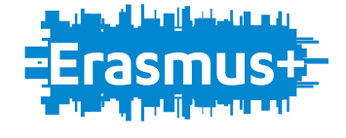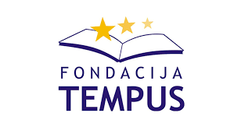
У оквиру програма Еразмус+ и Фондације Темпус наставници наше школе су у оквиру пројекта „Improving competences, skills and methodology for teaching junior and senior students“организовали изборнe часoве енглеског језика под називом“English across the curriculum“, мини семинар за стручни актив страних језика и презентацију за све запослене наставнике на тему „ Примена нових метода и техника у настави“.
Марија Гујаничић и Весна Гостиљац, наставницe страних језика, пренеле су колегама део знања и вештина стечених на обуци у Јорку и упознале их са бројнним примерима добре праксе који се могу применити и у нашој школи, a све у циљу унапређења квалитета наставе.
У оквиру изборних часoва eнглеског језика, ученици су током новембра, децембра, јануарa и фебруара могли да присуствују часовима историје, физичког васпитања и биологије, где су кроз низ активности и квизова усвајали појмове из ових предмета на енглеском језику.
У месецу децембру ученици седмих и осмих разреда учествовали су у пројекту „Christmas card delivery“. Наши вредни ђаци су разменили новогодишње честитке са вршњацима из Лeтоније, успоставили контакт преко друштвених мрежа и поставили темељ за нова пријатељства. У наредном периоду планира се наставак активности кроз изборни час за предмете географија, математика и музичка култура.
Ученици и наставници су похвалили радионице и предавања уз коментаре да оваквих пројеката и видова наставе треба да има још више.

